Název vzdělávacího programu | Gramatický seminář AJ/NJ
Volba jazyka* | anglický jazyk/německý jazyk
Příjmení, jméno
Bydliště
Telefon, mobil
E-mail
Zaměstnavatel/povolání
Dokončené vzdělání
Maturitní zkouška z jazyka (uveďte jazyk)
Věk
Souhlasím se zpracováním mých osobních údajů ve smyslu zákona č. 101/2000 Sb. o ochraně osobních údajů, které jsem poskytl Vysoké škole polytechnické Jihlava, na dobu neurčitou. Vysoká škola polytechnická Jihlava bude tyto osobní údaje shromažďovat a zpracovávat pro účely studijní, evidenční a statistické a bude je uchovávat po dobu stanovenou obecně platnými předpisy. Se všemi vyplněnými částmi tohoto formuláře jsem byl/a seznámen/a, všechny údaje jsou pravdivé a jsou poskytovány dobrovolně.
Vyplněnou přihlášku zašlete na níže uvedený e-mail.
Další informace dostanete na Vámi uvedený e-mail.
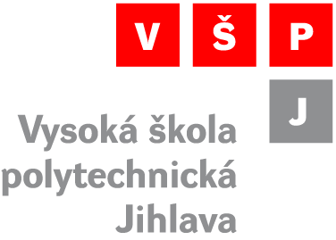
Vysoká škola polytechnická Jihlava,
Tolstého 16, 586 01 Jihlava

Centrum celoživotního vzdělávání

Přihláška do vzdělávacího programu

* nehodící se škrtněte

Kontakt:
Šárka Venkrbcová, referent CCV, tel: 567 141 118, mob. 775 766 391,
e-mail: venkrbcova@vspj.cz

